První certifikovaný systém napájení robotů pro čisté prostory
Maximální bezpečnost při výrobě baterií: triflex R TRC z ESD materiálu získává nejlepší možnou certifikaci pro čisté prostory třídy ISO 4-5
Litoměřice/Kolín nad Rýnem, 9. září 2024 - S rostoucí poptávkou po elektromobilech roste také potřeba vysoce kvalitních lithium-iontových baterií. Z tohoto důvodu by se měly ideálně vyrábět v suchých čistých prostorech s minimální vlhkostí a co nejmenším množstvím pevných částic. Zároveň musí být toto prostředí automatizované, protože v suchých čistých prostorech se lidé nesmí zdržovat po delší dobu. Pro zajištění bezpečného a spolehlivého napájení robotů vyvinula igus, kterou v Česku výhradně zastupuje společnost HENNLICH, systém triflex R TRC: první systém napájení robotů s certifikací pro suché čisté prostory třídy ISO 4-5 od Fraunhoferova institutu IPA.
Společnost igus již několik let ukazuje, jak může vypadat systém napájení robotů, který spolehlivě funguje při vysokých rychlostech a stále menších poloměrech otáčení, a to s modelem triflex R: energetickým řetězem pro pohyb ve 3D z vysoce výkonného plastu pro víceosé roboty. Speciální oblasti použití, jako je výroba baterií, však kladou stále vyšší nároky na použité strojní komponenty. „Díky systému triflex R TRC a souvisejícímu fibre rod modulu nyní přicházíme s prvním systémem pro napájení robotů certifikovaný pro aplikace v suchých a čistých prostorách. Byl vyvinut speciálně pro kabelové napájení průmyslových robotů používaných při výrobě bateriových článků. Dodatečná certifikace ESD materiálu rozšiřuje možnosti použití,“ říká Jan Lisý, produktový manažer pro energetické řetězy igus triflexR ve společnosti HENNLICH.
ESD materiál pro dvojitou bezpečnost
Systém se v podstatě skládá ze dvou komponent: z energetického řetězu pro pohyb ve 3D a modulu pružinové tyče. Energetický řetěz je uzavřená verze systému triflex R, která se celá skládá z disipativního materiálu ESD - včetně spojovacích prvků s odlehčením tahu. To znamená, že nehrozí poškození dílů citlivých na ESD v důsledku náhlého vybití. „Triflex R TRC se vyrábí z ESD materiálu, protože ten je při výrobě baterií vyžadován ještě častěji než vhodnost pro suché a čisté prostory,“ vysvětluje Jan Lisý. „Vysoce výkonný plast igumid ESD byl v interní laboratoři firmy igus testován více než 10 miliony cyklů a již léta se osvědčuje v nejrůznějších aplikacích.“ S řetězy triflex vyrobenými z materiálu igumid ESD mají zákazníci dvojí výhodu: ušetří náklady, protože tento materiál je nyní součástí standardního sortimentu, a získají větší bezpečnost díky materiálu a výrobku, který je již mnoho let vyzkoušený a prověřený. igus má ve svém sortimentu standardně i další ESD energetické řetězy. Další výhoda vysoce výkonných plastů igus je, že díky integrovaným pevným mazivům nevyžadují žádné další mazivo, které by mohlo okamžitě ztuhnout.
Rychlá a snadná instalace díky prefabrikovaným modulům
Kromě energetického řetězu se systém triflex R TRC skládá také z fibre rod modulu. Ten je podobný rybářskému prutu. Dvě integrované tyče ze skelných vláken slouží ke stabilizaci energetického řetězu až do páté osy a zabraňují kontaktu robota s energetickým řetězem. To umožňuje prakticky bezkontaktní výrobní proces, takže při rotačních pohybech nevznikají žádné částice. Prefabrikované moduly také umožňují rychlou a snadnou montáž. Vzhledem k tomu, že neexistují žádná místa kontaktu, lze systém napájení energií snadno použít i s dalšími, samostatně certifikovanými výrobky pro čisté prostředí, což zákazníkovi poskytuje větší flexibilitu.
Test proběhl s nejlepším možným výsledkem
TRC.40 byl testován v místnosti pro chemické čištění ve Fraunhoferově institutu IPA s rosným bodem -40 °C, což odpovídá relativní vlhkosti menší než jedno procento při pokojové teplotě 22 °C. Po testech získal kompletní systém sestávající z řetězu a fibre rod modulu jako první výrobek svého druhu certifikaci ISO třídy 4 - a tedy nejlepší možný výsledek, kterého lze při současném stavu techniky dosáhnout.
Při rychlejších pohybech (v = 2,0 m/s // a = 4,0 m/s²) systém dosáhl i třídy ISO 5. Kromě systému triflex R TRC byl prvním řešením certifikovaným pro suché čisté prostory energetický řetěz E6.29. U něho se v loňském roce podařilo dosáhnout nejlepšího možného výsledku třídy ISO 4. Oba produkty tak splňují nejvyšší požadavky pro použití v suchých čistých prostorech.

Obrázek:
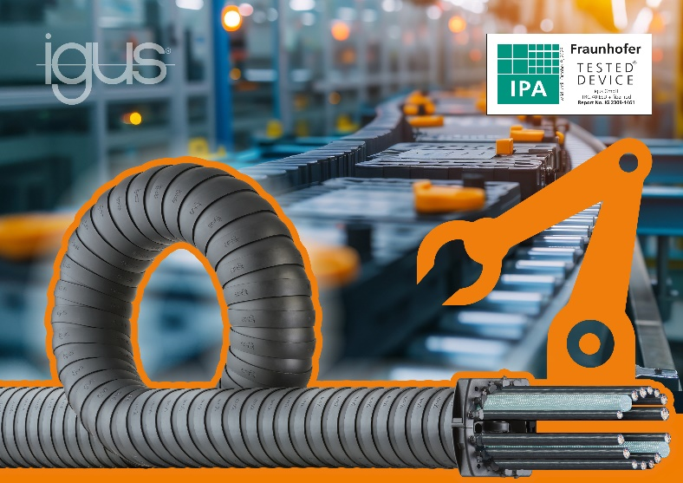

Popis obrázku:
Triflex R TRC zajišťuje díky certifikaci pro suché čisté prostory, materiálu ESD a absenci mazání maximální bezpečnost při výrobě baterií.
(Zdroj: igus/HENNLICH)

Kontakt pro média:
Ing. Martin Jonáš
PR manažer
HENNLICH s.r.o.
Tel: 724 269 811
e-mail: jonas@hennlich.cz

O firmě HENNLICH s.r.o.:
Společnost HENNLICH je důležitým partnerem pro společnosti ze strojírenského, automobilového, chemického, papírenského či důlního průmyslu. Bohaté zkušenosti má s dodávkami komponentů i celých systémů pro výrobce oceli, energií, investičních celků a hydrauliky. Zaměřuje se také na dynamicky rostoucí obor životního prostředí, zabývá se například instalacemi tepelných čerpadel nebo fotovoltaiky. Na domácím trhu působí od roku 1991.
Litoměřická firma je součástí evropské skupiny HENNLICH. Historie skupiny HENNLICH sahá do roku 1922, kdy v severočeském Duchcově založil Hermann A. Hennlich firmu specializovanou na dodávky pro strojírenství a doly. Od konce války společnost sídlí v rakouském Schärdingu. Po roce 1989 rozšířila aktivity i do dalších zemí střední a východní Evropy. Se zhruba 1000 spolupracovníky působí v 17 evropských zemích.

